**ref. 54748**

**CARRO DE HERRAMIENTAS 11 CAJONES - ARMADO**

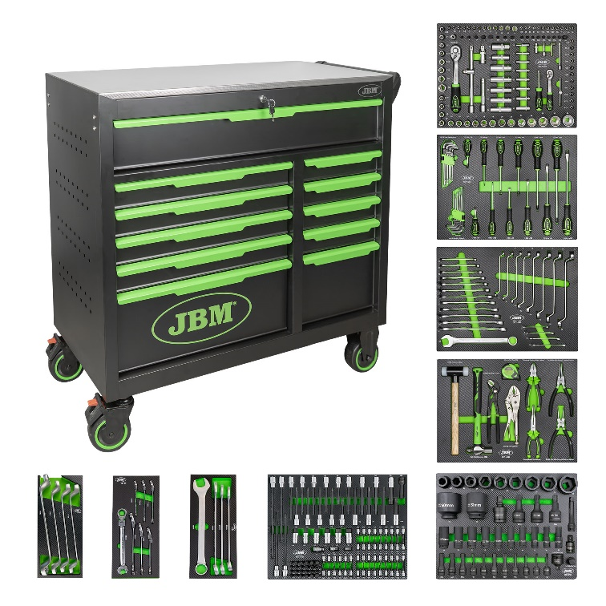**Función**

Este carro de herramientas resistente y espacioso está diseñado para almacenar y organizar una amplia gama de herramientas y equipos.

**Ventajas**

* 0,8 mm de acero para el marco y 0,8 mm para los cajones
* Acabado en polvo de grano negro
* Guías de bolas de 45 mm de ancho con retorno automático
* Encimera de acero inoxidable de 18 mm y alfombrillas de cajón de 2.5 mm
* Tiradores metálicos con placas de identificación
* Paneles perforados con agujeros cuadrados, 5x2 in
* Ruedas de TPR: 2 giratorias bloqueables y 2 rígidas

**Especificaciones técnicas**

|  |  |
| --- | --- |
| Piezas | **172** |
| Cajones | **11** |
| Medidas cajón pequeño | **569x400x75mm** |
| Medidas cajón grande | **569x400x233mm** |
| Medidas cajón alargado | **933x400x138mm** |
| Capacidad cajón grande | **30,00Kg** |
| Capacidad cajón alargado | **30,00Kg** |
| Peso | **93,00Kg** |
| Dimensiones | **934x459x1012mm** |

**Incluye**

4 módulos acabados en fibra de carbono: 14296, 14297, 14298, 14299.